**Esplorazioni a cavallo del 1500**

***Italiani, portoghesi e spagnoli***

**Nicoloso da Recco**: Non vi sono notizie certe sulle origini di Nicoloso da Recco. Per tramite di una raccolta dello scrittore [Giovanni Boccaccio](https://it.wikipedia.org/wiki/Giovanni_Boccaccio) (il [De Canaria et insulis reliquis ultra Hispaniam in Oceano noviter repretis](https://it.wikipedia.org/w/index.php?title=De_Canaria_et_insulis_reliquis_ultra_Hispaniam_in_Oceano_noviter_repretis&action=edit&redlink=1), ca. 1342) si sa che, insieme al fiorentino [Angiolino del Tegghia de' Corbizzi](https://it.wikipedia.org/wiki/Angiolino_del_Tegghia_de%27_Corbizzi), compì nel [1341](https://it.wikipedia.org/wiki/1341) un viaggio alle [Isole Canarie](https://it.wikipedia.org/wiki/Isole_Canarie), per conto di [Alfonso IV del Portogallo](https://it.wikipedia.org/wiki/Alfonso_IV_del_Portogallo).

Il suo nome è stato dato ad un [cacciatorpediniere](https://it.wikipedia.org/wiki/Cacciatorpediniere) della [Regia Marina](https://it.wikipedia.org/wiki/Regia_Marina) italiana che operò durante la [seconda guerra mondiale](https://it.wikipedia.org/wiki/Seconda_guerra_mondiale) e ad una nave "freight-liner" della Società "Italia" di Navigazione S.p.A. nel corso degli inizi degli anni '70 del XX secolo, gemella delle navi "Da Noli" e "Da Verrazzano". Inoltre, anche un aeromobile Douglas DC83-43 I-DIWR della compagnia aerea Alitalia fu battezzato con il suo nome. Anche un [Liceo Scientifico](https://it.wikipedia.org/wiki/Liceo_scientifico) e [Linguistico](https://it.wikipedia.org/wiki/Liceo_linguistico) nella città di [Recco](https://it.wikipedia.org/wiki/Recco) porta il suo nome. Portano il suo nome una via a [Pegli](https://it.wikipedia.org/wiki/Pegli), una a [Lecce](https://it.wikipedia.org/wiki/Lecce) e a Marina di Campo, una a [Civitavecchia](https://it.wikipedia.org/wiki/Civitavecchia), una a [Limena](https://it.wikipedia.org/wiki/Limena), una a [Cesenatico](https://it.wikipedia.org/wiki/Cesenatico), una piazza a [Recco](https://it.wikipedia.org/wiki/Recco), una piazza a [Roma](https://it.wikipedia.org/wiki/Roma) e una via a [Catanzaro Lido](https://it.wikipedia.org/wiki/Catanzaro_Lido), una via a [Cecina](https://it.wikipedia.org/wiki/Cecina_(Italia)).

**Scoperta America**

Il primo ad intuire, però, che quelle terre non erano l'Oriente ma un nuovo continente fu nel [1507](https://it.wikipedia.org/wiki/1507) il [fiorentino](https://it.wikipedia.org/wiki/Firenze) [Amerigo Vespucci](https://it.wikipedia.org/wiki/Amerigo_Vespucci) con le sue esplorazioni lungo le coste del [Brasile](https://it.wikipedia.org/wiki/Brasile) e dell'[Argentina](https://it.wikipedia.org/wiki/Argentina). Anche se qualcuno sostiene che verso la fine della sua vita, Colombo, dopo il suo ultimo viaggio, parlasse di un ‘nuovo mondo’.

**Amerigo Vespucci** viaggiò inizialmente nel  [Nuovo Mondo](https://it.wikipedia.org/wiki/Nuovo_Mondo) nel [1497](https://it.wikipedia.org/wiki/1497) e probabilmente toccò terra nell'attuale penisola della Guayira ([Colombia](https://it.wikipedia.org/wiki/Colombia)). Ciò si deduce dalle sue lettere a [Lorenzo il Popolano](https://it.wikipedia.org/wiki/Lorenzo_il_Popolano) sulla cultura degli indigeni nativi.

Successivamente Vespucci viaggiò nel Nuovo Mondo nel [1499](https://it.wikipedia.org/wiki/1499), ***insieme a***[***Alonso de Ojeda***](https://it.wikipedia.org/wiki/Alonso_de_Ojeda)***e***[***Juan de la Cosa***](https://it.wikipedia.org/wiki/Juan_de_la_Cosa)***, il famoso pilota di***[***Cristoforo Colombo***](https://it.wikipedia.org/wiki/Cristoforo_Colombo). In questo viaggio Vespucci esplorò le coste del [Brasile](https://it.wikipedia.org/wiki/Brasile) e fu il primo europeo ad individuare l'estuario del [Rio delle Amazzoni](https://it.wikipedia.org/wiki/Rio_delle_Amazzoni). Vespucci fece altri due viaggi nel Nuovo Mondo, nei quali esplorò le coste del Brasile e della [Patagonia](https://it.wikipedia.org/wiki/Patagonia).

Amerigo Vespucci intuì non solo che era improbabile che le Indie finissero a 50° sud di [latitudine](https://it.wikipedia.org/wiki/Latitudine) ma anche che il Nuovo Mondo era un continente separato dagli altri tre conosciuti ed inviò delle lettere a Firenze dove esprimeva le sue convinzioni. Fu in seguito a queste lettere, interpretate da cosmografi europei, che il Nuovo Mondo fu battezzato [America](https://it.wikipedia.org/wiki/America) in onore di Amerigo Vespucci. Solitamente, infatti, le terre di nuova scoperta venivano battezzate, in segno di glorificazione, a partire dal cognome dello scopritore: così fu per esempio per la Colombia (da Colombo) e per la Tasmania (da Tasman).

***Nel*** [***1513***](https://it.wikipedia.org/wiki/1513)***si ebbe la conferma definitiva che l'America era un nuovo***[***continente***](https://it.wikipedia.org/wiki/Continente)***. Nei primi anni del 1500, la zona centro americana era ormai sotto controllo spagnolo e suddivisa in varie colonie gestite da governatori. A seguito di alcune ricerche interne a quelle terre, quasi per caso, lo spagnolo***[***Vasco Núñez de Balboa***](https://it.wikipedia.org/wiki/Vasco_N%C3%BA%C3%B1ez_de_Balboa)***attraversò via terra l'istmo di***[***Panama***](https://it.wikipedia.org/wiki/Panama)***e scoprì un nuovo oceano, poi chiamato***[***Pacifico***](https://it.wikipedia.org/wiki/Oceano_Pacifico)***da Magellano quando vi entrò dopo aver passato lo stretto che, come si conveniva al tempo, fu chiamato con il suo nome. L’allora sovrano di Spagna*** [***Carlo V d’Asburgo***](http://biografieonline.it/biografia-carlo-v)***, , ordinò al Governatore di Panama, con un decreto del 1534, una ricognizione dell’istmo per trovare una via navigabile tra una costa e l’altra. Ma il lavoro si rivelò molto più difficile del previsto. Infatti, l’area dell’istmo è una delle zone geograficamente più complesse e selvagge del pianeta, e il povero Governatore riferì al suo Re che tra fiumi, dislivelli e vegetazione fittissima, mai uomo avrebbe potuto costruire un passaggio sicuro per le navi in quella zona.***

Nei primi dieci anni del [XVI secolo](https://it.wikipedia.org/wiki/XVI_secolo), **Magellano** entrò in possesso di una [carta geografica](https://it.wikipedia.org/wiki/Carta_geografica) che ipotizzava un passaggio verso l'[Oceano Pacifico](https://it.wikipedia.org/wiki/Oceano_Pacifico) al [Río de la Plata](https://it.wikipedia.org/wiki/R%C3%ADo_de_la_Plata). Si convinse di poter in questo modo trovare una via per l'[Asia](https://it.wikipedia.org/wiki/Asia) più breve di quella intorno all'[Africa](https://it.wikipedia.org/wiki/Africa).

Una scoperta del genere sarebbe tornata utile alla Spagna, che era stata esclusa dalla corsa per le pregiate [spezie](https://it.wikipedia.org/wiki/Spezie) del lontano oriente dopo il [Trattato di Tordesillas](https://it.wikipedia.org/wiki/Trattato_di_Tordesillas). Il trattato aveva assegnato il controllo sull'[emisfero orientale](https://it.wikipedia.org/wiki/Emisfero_orientale) al [Portogallo](https://it.wikipedia.org/wiki/Portogallo), che in questo modo rivendicava anche il possesso delle [Molucche](https://it.wikipedia.org/wiki/Molucche), le leggendarie Isole delle Spezie. L'Occidente sapeva che lì si trovava la fonte delle più pregiate spezie, come la [noce moscata](https://it.wikipedia.org/wiki/Myristica_fragrans) o i [chiodi di garofano](https://it.wikipedia.org/wiki/Syzygium_aromaticum). Tuttavia, solo il limite atlantico tra i due emisferi controllati da Spagna e Portogallo cominciava all'epoca a concretizzarsi dopo le sempre nuove scoperte nel [Nuovo Mondo](https://it.wikipedia.org/wiki/Nuovo_Mondo). Non essendo noto il perimetro del globo terrestre, nessuno sapeva dire se le Molucche rientravano ancora nei territori spettanti ai portoghesi. Se possibile, si sarebbe quindi dovuto stabilire se le Molucche si trovassero effettivamente a ovest dell'antimeridiano della linea di demarcazione che, secondo i trattati, divideva le zone di influenza e possesso coloniale. La nuova via navale avrebbe anche permesso di evitare l'aggiramento dell'Africa, i cui porti occidentali e meridionali erano tutti in mano al Portogallo. Naturalmente, non meno importante sarebbe stata l'eventuale scoperta di nuove terre da annettere al già immenso impero del re di Spagna.

La figura di Amerigo Vespucci è comunque controversa a causa delle sue lettere, la cui autenticità è stata spesso messa in discussione: la Mundus Novus ("Nuovo Mondo") e la Lettera (o "Il quarto viaggio"). Alcuni sostengono che Vespucci aveva esagerato il suo ruolo e romanzato gli avvenimenti, altri che abbia contraffatto gli originali di altri viaggiatori dell'epoca.

***LEGGENDE o REALTA’ ?***

***Durante il***[***VI secolo a.C.***](https://it.wikipedia.org/wiki/VI_secolo_a.C.)***, i fenici avrebbero potuto arrivare in America attraversando l'Atlantico***. A suggerire questa tesi, una stele ritrovata nel 1658 a Bourne nel Massachusetts e un'altra ritrovata nel [Paraiba](https://it.wikipedia.org/wiki/Para%C3%ADba) in Brasile nel 1872 e poi copiata (delle stele originale si sono perdute le tracce), recante la testimonianza di alcuni marinai fenici naufragati in Brasile a seguito di una tempesta e il cui capo, Mat'aštart, prendeva possesso di quelle terre.

ALCUNE MONETE FENICIE SONO STATE TROVATE NELLE AZZORRE IN RICERCHE ARCHEOLOGICHE NEL 2015.

In alcuni mosaici romani compaiono degli **ananas** come natura morta, frutti sconosciuti nel Mediterraneo perché originari dell'America. Ciò fa supporre che nel periodo romano fossero in uso delle vie di comunicazione col nuovo mondo, basate sulle capacità marinare dei romani di navigare e costruire navi adatte per l'oceano, grazie alla conoscenza della scienza ellenistica dei greci.

***Nell'Inghilterra elisabettiana***, comunque, alcuni scrittori sostengono che, nel 1170, il principe [Madoc Gwynned](https://it.wikipedia.org/wiki/Maelgwn_ap_Cadwallon), avrebbe raggiunto e colonizzato l'America. Ciò è testimoniato dalla scoperta effettuata intorno al Seicento, da esploratori inglesi (fra cui Morgan Jones e Peter Wynne): alcune tribù pellirosse avevano una lingua incredibilmente simile al gaelico.

***Ancora prima, nel 499, il missionario buddista*** Hui Shen attraversò il Pacifico, raggiungendo il Fusang; alcuni sostengono che si tratti del Giappone, ma secondo altri la distanza percorsa era di molto maggiore e presumono fosse la California.

***Gli stessi cinesi*** (tra cui i geografi Chao Zhoukua e Chou C'ii-fei) sostengono, rispettivamente nel 1178 e nel 1125, che gli Arabi raggiunsero un territorio all'estremo Occidente, chiamato Mu-Lan-Pi, dove cresceva un grano enorme (mais) e crescevano meloni giganteschi (zucche). Spesso questa terra viene identificata con la Spagna, ma gli scritti raccontano di un viaggio di **cento** giorni, troppi per attraversare solo il Mediterraneo.

***Durante l'ultima Era Glaciale***, lo [stretto di Bering](https://it.wikipedia.org/wiki/Stretto_di_Bering) era un istmo largo circa 1600 chilometri.

Le popolazioni asiatiche raggiunsero così, a partire da circa 15000 anni fa, l'America, passando attraverso la [Beringia](https://it.wikipedia.org/wiki/Beringia" \o "Beringia) verso l'odierno Alaska o Canada.

Secondo il giornalista [Ruggero Marino](https://it.wikipedia.org/wiki/Ruggero_Marino) la scoperta dell'America da parte di Colombo sarebbe da anticipare di qualche anno. Secondo queste tesi, il navigatore avrebbe compiuto già nel [1485](https://it.wikipedia.org/wiki/1485) un viaggio che lo avrebbe portato nel Nuovo Mondo.

Questo lo si potrebbe dedurre da alcuni indizi: la rotta seguita da Colombo nel primo viaggio nel [1492](https://it.wikipedia.org/wiki/1492) segue esattamente le correnti; inoltre, l'ammiraglio è così sicuro di raggiungere le nuove terre che, per sedare una rivolta, promette di navigare soltanto per altri tre giorni e proprio nella notte fra il secondo e il terzo giorno arriva a destinazione; tuttavia il perché ed il percome del presunto viaggio del 1485 non si conoscono né risultano peraltro comprensibili. Comunque, sulla tomba di [papa Innocenzo VIII](https://it.wikipedia.org/wiki/Papa_Innocenzo_VIII) c'è scritto "Durante il suo regno la scoperta di un Nuovo Mondo". Il papa però morì il 25 luglio 1492, alcuni giorni prima della partenza ufficiale. Naturalmente l'autore di detta iscrizione può avere fatto semplice riferimento all'ultimo [anno solare](https://it.wikipedia.org/wiki/Anno_solare) in cui visse Innocenzo VIII, appunto il 1492, quanto all'oggi noto ruolo di "protettore" che detto Papa ebbe nei confronti di Colombo, per mezzo del suo [logoteta](https://it.wikipedia.org/wiki/Logoteta) (segretario) presso la corte di Spagna [Alessandro Geraldini](https://it.wikipedia.org/wiki/Alessandro_Geraldini) (autore del resoconto di viaggio: "Itinerarium ad Regiones Sub Aequinoctiali Plaga Constitutas").

È da notare tuttavia che il navigatore turco [Piri Reìs](https://it.wikipedia.org/wiki/Piri_Re%C3%ACs), nella sua [famosa mappa](https://it.wikipedia.org/wiki/Mappa_di_Piri_Reis), realizzata nei primi decenni del [XVI secolo](https://it.wikipedia.org/wiki/XVI_secolo), annotò che la zona delle Antille era stata scoperta nell'anno del [calendario islamico](https://it.wikipedia.org/wiki/Calendario_islamico) 896 (corrispondente al 1490/1491 dell'era cristiana) da parte di un genovese infedele di nome Colombo. Lo stesso Reìs dichiarò che alcune delle fonti a cui aveva attinto per realizzare la sua opera erano le mappe usate da Colombo.

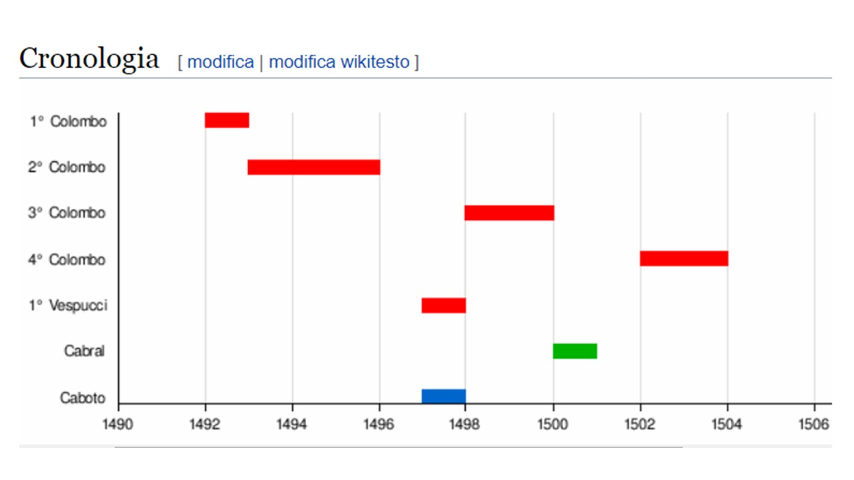

***<<Pedro Álvares Cabral (***[***Belmonte***](https://it.wikipedia.org/wiki/Belmonte_(Portogallo))***,*** [***17 novembre***](https://it.wikipedia.org/wiki/17_novembre)[***1467***](https://it.wikipedia.org/wiki/1467) ***–*** [***Santarém***](https://it.wikipedia.org/wiki/Santar%C3%A9m_(Portogallo))***,*** [***1520***](https://it.wikipedia.org/wiki/1520)***) è stato un*** [***navigatore***](https://it.wikipedia.org/wiki/Navigazione) ***ed*** [***esploratore***](https://it.wikipedia.org/wiki/Esplorazione)[***portoghese***](https://it.wikipedia.org/wiki/Portogallo)***, considerato uno degli scopritori del*** [***Brasile***](https://it.wikipedia.org/wiki/Brasile)***.***

***Giovanni Caboto, in*** [***veneziano***](https://it.wikipedia.org/wiki/Lingua_veneziana) ***Zuan Chabotto, noto tra gli anglofoni anche come John Cabot (***[***Gaeta***](https://it.wikipedia.org/wiki/Gaeta)***,*** [***1445***](https://it.wikipedia.org/wiki/1445) ***–*** [***Inghilterra***](https://it.wikipedia.org/wiki/Inghilterra)***,*** [***1498***](https://it.wikipedia.org/wiki/1498)***), è stato un*** [***navigatore***](https://it.wikipedia.org/wiki/Navigazione) ***ed*** [***esploratore***](https://it.wikipedia.org/wiki/Esplorazione)[***italiano***](https://it.wikipedia.org/wiki/Italia) ***della*** [***repubblica di Venezia***](https://it.wikipedia.org/wiki/Repubblica_di_Venezia)***, al servizio di*** [***spagnoli***](https://it.wikipedia.org/wiki/Spagna) ***e*** [***inglesi***](https://it.wikipedia.org/wiki/Inghilterra)***, noto per aver continuato l'opera di*** [***Cristoforo Colombo***](https://it.wikipedia.org/wiki/Cristoforo_Colombo) ***e inaugurato la serie di grandi viaggi di scoperta verso il nord-ovest, in particolare quello con cui il 24 giugno 1497 scoprì la terra oggi nota come*** [***Canada***](https://it.wikipedia.org/wiki/Canada) ***>>***

Cenni di cartografia dell’epoca

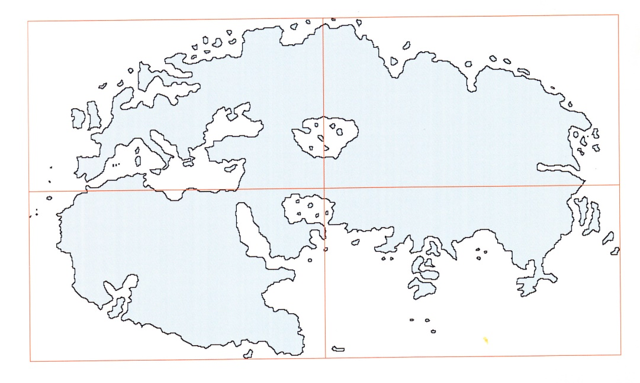

Il ‘mappamondo genovese’ del 1457

La carta di Waldseemuller, prodotta e stampata in diverse copie nel 1507, è famosa perché per la prima volta appare il toponimo “America” per identificare le terre appena scoperte assumendo il nome di “quarto continente”.

***Juan de la Cosa de Santona, proprietario della Santa Maria, ufficiale in seconda con Colombo***, partecipe ad alcuni viaggi di Vespucci e cartografo di chiara fama cercò di esprimere meglio con sue correzioni derivate dalle sue esperienze nautiche.

**Enrico il Navigatore** fu responsabile della nascita del filone esplorativo portoghese grazie alla promozione della città di Sagres come importante polo marittimo: fece costruire nella città scuole di navigazione e [cartografia](https://www.vitantica.net/2018/01/31/planisfero-xvi-secolo-urbano-monte/), un arsenale e un osservatorio, istituti che consentirono di far progredire la marineria con l’invenzione delle caravella, la diffusione dei portolani e il [perfezionamento della bussola](https://www.vitantica.net/2018/01/25/la-bussola-antica-dal-feng-shui-allepoca-delle-grandi-esplorazioni/).

Sebbene il titolo di “Navigatore” non avesse nulla a che fare con la sua abilità in mare, Enrico fu il primo sovrano europeo a dirigere una serie di spedizioni con l’obiettivo di circumnavigare l’Africa per raggiungere le Indie. Il primo passo fu quello di annettere ai domini portoghesi l’isola di Madeira (1420) e le Azzorre (1431), in seguito utilizzate come teste di ponte per il lancio di altre spedizioni esplorative.

Nel XV secolo l’Africa era ancora un continente parzialmente esplorato (solo la parte settentrionale sul Mediterraneo era stata mappata con un certo livello di dettaglio) e molti navigatori proposero l’idea che, almeno in teoria, sarebbe stato possibile circumnavigarla per raggiungere l’ [India e le sue spezie](https://www.vitantica.net/2018/08/03/zafferano-antichita/).

Il mistero che circondava il continente africano riguardava la sua estensione: sebbene le coste dell’Africa settentrionale fossero già ben delineate nei portolani europei ([mappe di navigazione che tracciavano i profili costieri del Mediterraneo](https://www.vitantica.net/2018/04/20/tempo-attraversare-mediterraneo-antica-nave-vela/)), non era chiaro quanto il continente si estendesse verso Sud, oltre regioni ricche di mistero e popolate da personaggi leggendari come il Prete Gianni ([leggi questo post per la leggenda del Prete Gianni](https://www.vitantica.net/2018/06/21/leggenda-prete-gianni/));non trovandolo in Asia, l’attenzione si spostò velocemente sulle regioni inesplorate dell’Africa.

Al tempo, il punto-limite degli Europei nella navigazione costiera africana era Capo Bojador, un tratto di costa sul Sahara occidentale considerato particolarmente difficile e l’ultimo punto conosciuto del profilo africano occidentale prima di spingersi verso terre del tutto ignote.

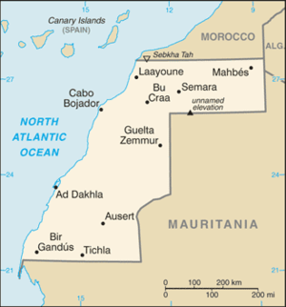L’impossibilità di superare Capo Bojador divenne leggendaria, tanto che l’area si guadagnò il nome arabo di “Abu Khatar” (“padre del pericolo”): nella zona sparirono diverse navi europee a causa della particolare conformazione del fondale marino e della presenza di forti venti e correnti che potevano facilmente portare fuori rotta un vascello, ma la superstizione del tempo fu molto veloce ad attribuire le sparizioni alla presenza di mostri marini o di un’impalpabile e invalicabile limite soprannaturale.

[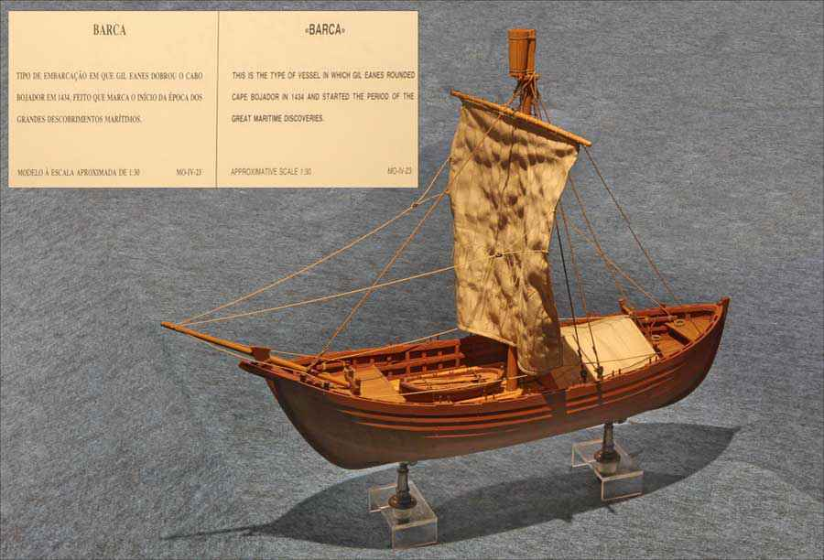](https://www.vitantica.net/wp-content/uploads/2018/04/barca_gil_eanes_capo_bojador.jpg)Riproduzione in scala della barca con cui Gil Eanes superò Capo Bojador ([Museo della Marina di Lisbona](https://c1.staticflickr.com/3/2872/10772550575_a36a3501f3_b.jpg))

***Il superamento di Capo Bojador***

Il primo a trovare una rotta navigabile per attraversare Capo Bojador fu il portoghese Gil Eanes, dopo circa 10 anni di tentativi falliti. Nel 1424, il navigatore ricevette dall’ Infante del Portogallo la missione di trovare una rotta per superare Capo Bojador, ma fu in grado di completare il suo incarico solo nel 1434.

***Il “trucco” per superare questo limite apparentemente invalicabile fu quello di navigare lontano dalla costa per evitare venti, correnti e fondali pericolosi e difficilmente superabili con una navigazione costiera, molto comune all’epoca.***

Una volta superato Capo Bojador, le coste africane iniziarono lentamente ad aprirsi all’esplorazione portoghese. Tra il 1455 e il 1456 due esploratori italiani, il veneziano **Alvise Cadamosto** e il genovese **Antoniotto Usodimare**, raggiunsero il fiume Gambia sotto l’incarico di Enrico il Navigatore e lo risalirono per circa 100 km esplorando le zone interne dell’attuale Senegal.

Le coste e le isole del Senegal iniziarono a popolarsi di insediamenti europei fin dalle prime visite portoghesi, avamposti utilizzati principalmente per il commercio di grano, pepe, avorio e schiavi.

Forte di Elmina nell’atlante di Joan Blaeu (Atlas Novus, 1635)

Due anni dopo la morte di Enrico (1460), i navigatori portoghesi raggiunsero le coste della Sierra Leone, ma i progressi fino ad allora furono lenti e non si riuscì **a superare la “grande piega” verso Est della costa africana fino al 1471, quando Fernão Gomes raggiunse l’attuale Ghana fondando la colonia di Elmina.**

Il contratto che Gomes aveva con Re Alfonso V del Portogallo era il seguente: in cambio di un pagamento annuale di 200.000 real, a Gomes veniva garantito il monopolio della rete commerciale del Golfo di Guinea (che ospita le zone costiere di Ghana, Togo, Nigeria e Camerun) e la possibilità di esplorare 100 leghe di costa africana ogni anno per cinque anni.

L’ equatore

Quando Fernão do Pó (su incarico di Fernão Gomes) scoprì un fiume ricco di gamberi nel 1472 in corrispondenza del Camerun, **gli Europei raggiunsero per la prima volta la linea equatoriale africana** e la fondazione della colonia di São Tomé e Príncipe da parte di João de Santarém e Pêro de Escobar inaugurò il primo insediamento europeo in Africa che separava l’emisfero settentrionale da quello meridionale.

L’attuale Repubblica Democratica di São Tomé e Príncipe è costituita da un arcipelago di una ventina di isole nel Golfo di Guinea; all’arrivo dei portoghesi, le isole di Annobon, São Tomé e Príncipe erano del tutto disabitate e si rivelarono ideali come base per il controllo del commercio della canna da zucchero prodotta localmente.

La coltivazione della canna da zucchero richiedeva una gran dose di olio di gomito e i Portoghesi si assicurarono di avere sufficiente manovalanza inserendosi nel [commercio locale di schiavi](https://www.vitantica.net/2018/03/12/piu-grandi-citta-antichita-fino-x-secolo/) africani, divenuti tali a seguito degli innumerevoli scontri tribali che si verificavano costantemente nella regione.

Bisogna sempre tenere a mente che le spedizioni esplorative marittime del XV secolo erano molto, molto costose. I Portoghesi non erano animati da puro e semplice spirito di scoperta, ma continuavano ad investire tempo, denaro e uomini per un preciso scopo: assicurarsi una rotta marittima verso l’India e stabilire un nuovo percorso commerciale economicamente vantaggioso in grado di arricchire il Portogallo.

La fondazione di avamposti commerciali sulla costa occidentale africana contribuì al mantenimento dei fondi necessari a proseguire la ricerca di una rotta per l’Estremo Oriente, ma il volume d’affari generato dalle prime colonie portoghesi in Africa non era tale da garantire fondi illimitati per qualunque missione esplorativa.

Il costo delle sempre più esigenti missioni marittime rallentò il ritmo dei successi esplorativi dei navigatori portoghesi, ma la possibilità di trovare una rotta privilegiata per l’India fu una motivazione più che sufficiente per continuare a investire nella possibilità di circumnavigare l’Africa.

Capo delle Tempeste

Servirono quasi 15 anni di tentativi falliti, di investimenti cospicui e di “sosta” in zona equatoriale per far sì che i navigatori portoghesi potessero spingersi ulteriormente verso Sud: nel 1488, **Bartolomeo Dias e il suo pilota Pêro de Alenquer,** raggiunsero per la prima volta un tratto di costa in cui il continente ripiegava verso Est, chiamandolo inizialmente “Capo delle Tempeste” per via delle terribili condizioni meteorologiche che incontrarono.

**Fu solo al ritorno in Portogallo che il capo fu rinominato in “Capo di Buona Speranza”, il punto terminale del continente africano.**

Mappa delle esplorazioni portoghesi in Africa nell’arco del XV secolo

Dieci anni più tardi, tra il 1497 e il 1498, Vasco da Gama e Pêro de Alenquer raggiunsero il Capo di Buona Speranza e lo superarono, iniziando la risalita verso Nord e raggiungendo Mombasa, sulle coste del Mozambico, dove incontrarono mercanti cinesi, e in seguito la città di Malindi in Kenya, dove reclutarono un navigatore arabo che li condusse fino a Calcutta.

Il viaggio di Vasco da Gama fu un momento epocale per la storia delle esplorazioni marittime: per la prima volta un equipaggio europeo era riuscito a superare l’estremità meridionale del continente africano senza difficoltà (contrariamente al viaggio di Bartolomeo Dias) e a risalire la costa orientale fino a raggiungere la punta più a sud del Corno d’Africa.

A Malindi il sultano mise a disposizione dei Portoghesi il celebre navigatore yemenita Ahmad Majid al-Najdi, grazie al quale Vasco da Gama e il suo equipaggio riuscirono a raggiungere Calcutta il 20 maggio del 1498, divenendo i primi europei ad approdare in India dopo aver circumnavigato l’Africa.

La circumnavigazione dell’Africa non solo aprì nuove rotte commerciali per i Portoghesi, ma contribuì anche ad un nuovo ciclo di innovazione nei metodi e nelle tecnologie di navigazione dell’epoca.

Quando i Portoghesi batterono con la forza la concorrenza islamica l’Islam e i suoi navigatori dovettero presto abbandonare le rotte oceaniche per limitarsi soltanto al commercio via terra.

Visto da parte musulmana, la drammaticità di questi eventi è evidenziata chiaramente in un manoscritto conservato al British Museum di Londra

***(vedi pagina che segue)***

Superati i primi attriti, iniziò una lenta collaborazione. La cosa era diversa rispetto al Nuovo Mondo perché le due civiltà erano più confrontabili, mentre ad Ovest, la differenza culturale poteva solo portare ad un inevitabile (?) scontro.

-----------------------------------